CẤU HÌNH APACHE WEB SERVER

**Mục đích:**

* Tìm hiểu giao thức HTTP, HTTPS
* Cấu hình Apache Web Server

# Cài đặt Apache (httpd)

Nhập lệnh sau để cài đặt Apache:

[root@apacheserver ~]# yum install -y httpd

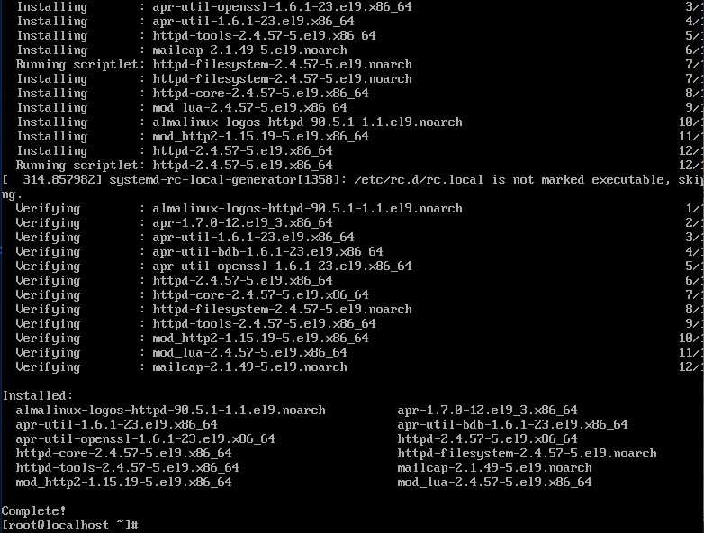

Khởi động dịch vụ Apache:

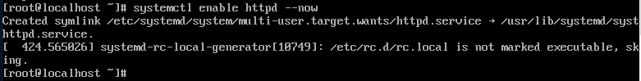

[root@apacheserver ~]# systemctl enable httpd –-now

Cấu hình firewall cho phép dịch vụ HTTP:

[root@apacheserver ~]# firewall-cmd --permanent --add-port=80/tcp [root@apacheserver ~]# firewall-cmd --reload

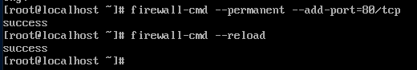

Kiểm tra trang web:

Vào một máy desktop cùng mạng với webserver, nhập địa chỉ IP của web server vào trình duyệt

để kiểm tra trang web:

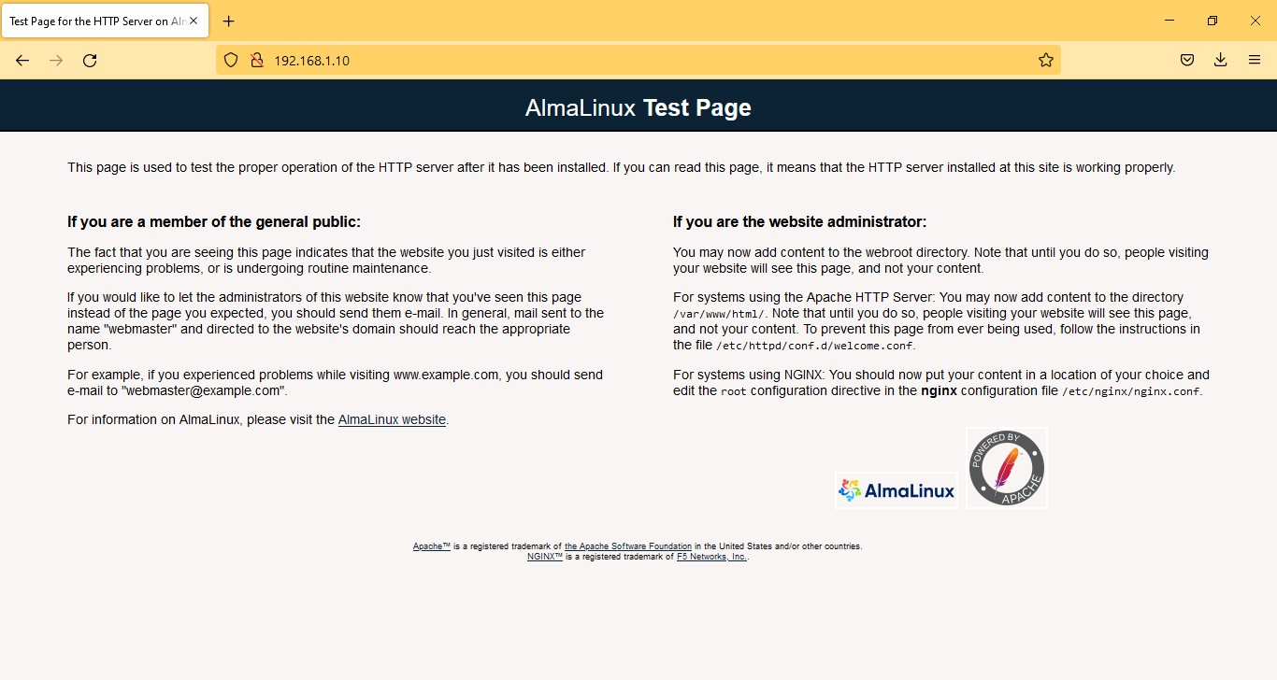

Cấu hình Virtual Hosts cho Apache

Tạo thư mục tên example_domain:

[root@apacheserver ~]# mkdir /var/www/example_domain



Cấp quyền cho thư mục vừa tạo:

[root@apacheserver ~]# chown -R $USER:$USER /var/www/example_domain/ [root@apacheserver ~]# chmod -R 755 /var/www/example_domain/

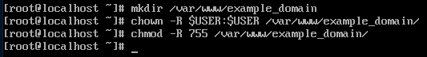

Tiếp theo là tạo một trang web demo có tên là index.html trong folder vừa tạo với nội dung sau:

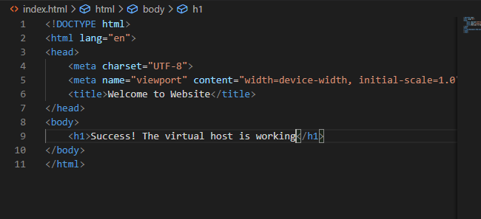

<html>

<head>

<title>Welcome to Website!</title>

</head>

<body>

<h1>Success! The virtual host is working!</h1>

</body>

</html>

Tạo 2 folder sites-available và sites-enabled:



[root@apacheserver ~]# mkdir /etc/httpd/sites-available [root@apacheserver ~]# mkdir /etc/httpd/sites-enabled

Tiếp theo ta sẽ cấu hình cho Apache tìm kiếm các file virtual host tại vị trí /etc/httpd/sites-avaialble bằng cách chỉnh sửa file /etc/httpd/conf/httpd.conf với nội dung sau vào cuối file:

IncludeOptional sites-enabled/*.conf

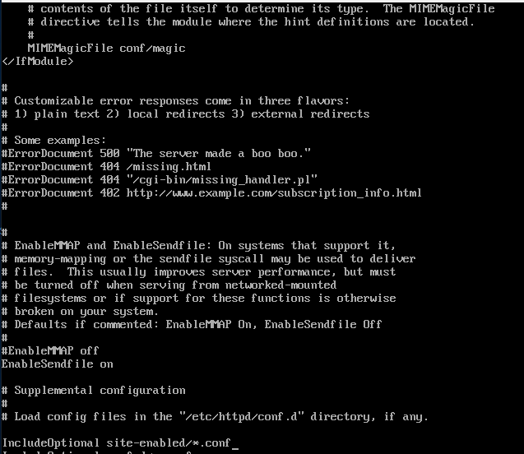

Và đồng thời ghi chú (#) dòng sau:

IncludeOptional conf.d/*.conf

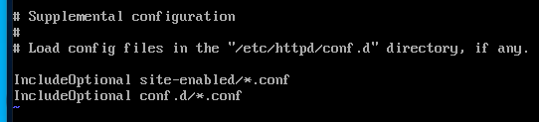

Tiếp theo ta sẽ thêm đoạn mã sau vào tập tin /etc/httpd/sites-available/example_domain.conf

<VirtualHost *:80>

ServerAdmin webmaster@localhost ServerName example_domain ServerAlias www.example_domain DocumentRoot /var/www/example_domain

</VirtualHost>

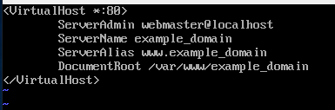

Tạo liên kết:

[root@apacheserver ~]# ln -s /etc/httpd/sites-available/example_domain.conf

/etc/httpd/sites-enabled/example_domain.conf



Khởi động lại dịch vụ:

[root@apacheserver ~]# systemctl restart httpd



Kiểm tra lại trang web bằng trình duyệt:



# Cấu hình chứng chỉ SSL cho Apache

Cài đặt các gói cần thiết:

[root@apacheserver ~]# yum install -y openssl mod_ssl

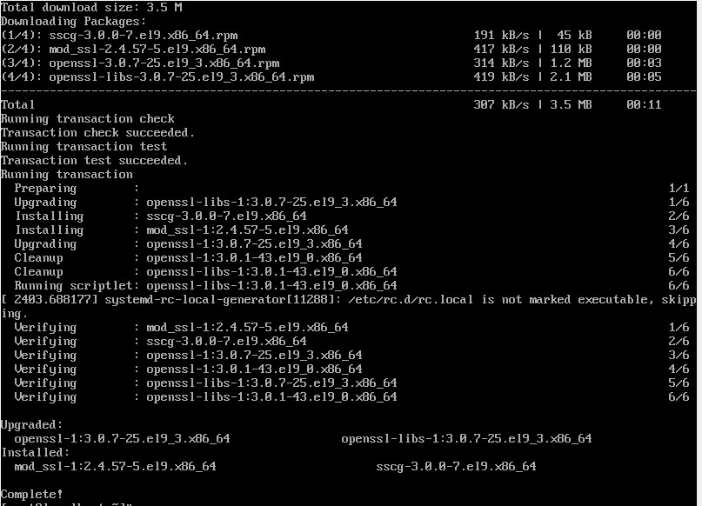

Tạo chứng chỉ bằng lệnh sau:

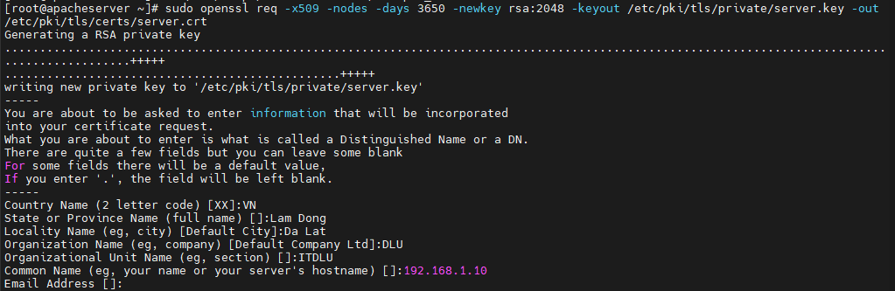

[root@apacheserver ~]# sudo openssl req -x509 -nodes -days 3650 -newkey rsa:2048 -keyout /etc/pki/tls/private/server.key -out

/etc/pki/tls/certs/server.crt



Vào tập tin /etc/httpd/sites-available/example_domain.conf và chỉnh lại nội dung sau:

<VirtualHost *:80> ServerName 192.168.1.10

Redirect / https://192.168.1.10/

</VirtualHost>

<VirtualHost *:443>

ServerAdmin webmaster@localhost ServerName 192.168.1.10 ServerAlias www.example_domain

DocumentRoot /var/www/example_domain SSLCertificateFile "/etc/pki/tls/certs/server.crt" SSLCertificateKeyFile "/etc/pki/tls/private/server.key”

</VirtualHost>

Lưu ý servername và common name là địa chỉ IP của server.

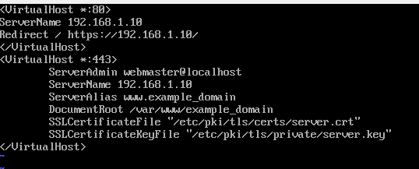

Khởi động lại dịch vụ:

[root@apacheserver ~]# systemctl restart httpd



Dùng trình duyệt để kiểm tra lại:



Trang web đã được chuyển sang sử dụng giao thức HTTPS.

# Bài tập

1. Thay đổi port của trang web thành 8080.
2. Cấu hình DNS Server để có thể truy cập trang web thông qua tên miền.
3. (Nâng cao) Cài đặt và triển khai PHP với Apache